02.10.1

Trinidad. 26 de Junio del 2023

SEÑORES
SISOFT S.A.S
PROVEEDORES
SISOFT
YOPAL, CASANARE
Correo: narengomez16@gmail.com

ASUNTO: RADICADO PRUEBA
h iu fui ioj pon oih eu9g i ómdem
${1030583345}
RAUL ENRIQUE ESLAVA BLANCO
Gerente

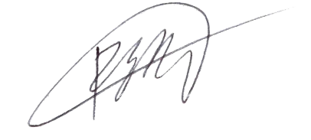
Proyectó: RAUL ENRIQUE ESLAVA BLANCO
GERENTE

